Taak 2: De docent ontwikkelt een onderwijsprogramma
In dit onderdeel neem ik jullie mee in de ontwikkeling van taak twee van het kwalificatiedossier van de MBO docent. De onderstaande punten neem ik mee in de verantwoording van deze taak.
2.1 De docent (een onderdeel van) het onderwijsprogramma ontwikkelt, op basis van de wettelijke kaders, in samenspraak met het onderwijsteam en binnen de beleidskaders van de school.
2.2 De docent vanuit zijn individuele opdracht, in afstemming met het team, leer- arrangementen ontwerpt vanuit het beroepsprofiel van de toekomstige beroepsbeoefenaar in een daartoe passende (krachtige, beroeps-contextrijke) leeromgeving en daarbij actuele kennis en ervaring uit de hele breedte van het werkveld gebruikt en de daarbij benodigde algemene kennis beschrijft.
2.3 De docent het ontwikkelde programma van tijd tot tijd bijstelt, op basis van de gestelde doelen, feedbackinstrumenten, ervaringen en resultaten.
Kwalificatiedossier.
De kwalificatiestructuur bepaalt wat een student moet kennen en kunnen om een diploma te behalen. In het mbo zijn er ongeveer 200 kwalificatiedossiers. Deze documenten beschrijven de vereisten en competenties voor specifieke beroepsopleidingen. Ze geven aan wat studenten moeten leren en kunnen om succesvol te zijn in hun vakgebied. Kwalificatiedossiers dienen als richtlijn voor het ontwikkelen en aanbieden van opleidingen in Nederland, zodat mbo-studenten de nodige kennis en vaardigheden opdoen om hun gekozen beroep uit te oefenen. (Het Mbo | MBO Raad, z.d.)
Elk dossier bevat één of meerdere kwalificaties, die elk leiden tot een diploma. Hoe beter de diploma-eisen aansluiten op de behoeften van het bedrijfsleven, hoe groter de kans op werk voor beginnende professionals en hoe beter bedrijven hun vacatures kunnen invullen.
Samenwerkingsorganisatie Beroepsonderwijs Bedrijfsleven (SBB) is verantwoordelijk voor de totstandkoming van het kwalificatiedossier. Dit doet het SBB in opdracht van het ministerie van OCW.
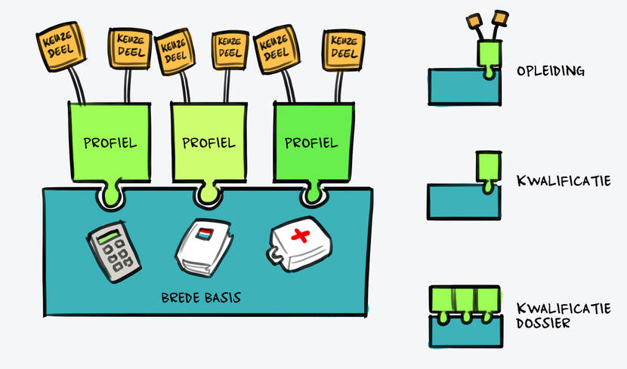
De kwalificatie bestaat uit een aantal onderdelen. Schematisch is dit in figuur 1 weergegeven. De kwalificatie samen met de keuzedelen vormen een opleiding. Wanneer de student alle stappen heeft doorlopen en afgetoetst op het niveau
Figuur 1 opbouw kwalificatiedossier(Ministerie van Algemene Zaken, 2023)
In de brede basis zitten de vakken Nederlands, Engels, burgerschap, LOB en rekenen. Dit zijn vakken die voor alle studenten gelden, per niveau kunnen er verschillen zitten in deze vakken omdat ze op een ander niveau moeten worden afgerond.
Binnen de opleiding teelt, waarin in les geef, gebruiken we het kwalificatiedossier Agrohandel en techniek. De profieldelen geven vorm aan de verschillende kwalificaties die er binnen dit dossier vallen. Binnen de opleiding teelt gebruiken we hiervoor de kwalificaties medewerker Teelt (niveau 2), Vakbekwaam medewerker Teelt (niveau 3) en vakexpert Teelt (niveau 4).
Als laatste onderdeel van de opleiding staan de keuzedelen. Het aantal keuzedelen hangt van de opleidingsduur. Voor een twee jarige opleiding zijn dit twee keuzedelen en voor een drie jarige opleiding zijn dit drie keuzedelen. Met keuzedelen kunnen studenten zich verder verdiepen en verbreden in of buiten het vakgebied. De onderwijsinstelling zorgt voor de keuze in het aanbod van keuzedelen. Per keuzedeel is er een apart kwalificatiedossier waarin de eisen staan benoemd waaraan de student moet gaan voldoen
Het kwalificatiedossier wordt eens per drie of vijf jaar voor onderhoud opgenomen door het SBB. Bij het onderhoud van het kwalificatiedossier zij verschillende partijen betrokken. Het SBB, onderwijsinstellingen die het dossier gebruiken en verschillende partijen uit het werkveld. Tijdens dit onderhoud wordt er gekeken op welke punten het beroep is veranderd t.o.v. het huidige dossier. Uiteindelijk leid dit tot de vaststelling van een nieuw dossier. Vaststelling wordt door het minister/ministerie gedaan.
Afgelopen jaar ben ik betrokken geweest bij het onderhoud van het kwalificatiedossier van de profielen medewerker Teelt (niveau 2), Vakbekwaam medewerker Teelt (niveau 3) en vakexpert Teelt (niveau 4). Ik ben hierbij aangesloten als inhoudsdeskundige vanuit het onderwijs namens Terra voor onze opleiding teelt.
De bijeenkomsten die we hierin hebben gehad, kwamen voornamelijk de vertegenwoordigers uit het onderwijs samen. Vanuit het bedrijfsleven waren er een paar aanwezig, de rest was aangesloten als meelezer. Het SBB schrijft uiteindelijk de tekst in het kwalificatiedossier, deze tekst moet aan bepaalde richtlijnen voldoen.
Landelijk worden voor de drie kwalificaties Teelt door de onderwijsinstellingen samen opgerichte organisatie GroeneNorm examen (instrumenten) gemaakt. Namens Terra ben ik ook aangesloten bij het ontwikkelen van deze examens. Ik merk dat, met het opstellen van de examens, er binnen het onderhoud te weinig rekening is gehouden met de examineerbaarheid van het dossier. Een goed examineerbaar dossier, is van belang om alle werkprocessen te kunnen dekken. De inspectie controleert of het onderwijsprogramma en het examen dekkend is op het kwalificatiedossier.
Daarnaast is het kwalificatiedossier een lastig dossier omdat er meerdere kwalificaties in worden gedekt. Het basisprofiel geld voor ieder uitstroomprofiel en is daarmee erg algemeen. Om deze werkprocessen te kunnen aftoetsen, worden ze altijd in combinatie met een werkproces uit het profieldeel afgetoetst.
Ik heb contact gezocht met de verantwoordelijke kwaliteit bij de GroeneNorm om te overleggen hoe we in te toekomst, bij een volgend onderhoud, de kwaliteit en examineerbaarheid kunnen verbeteren. Een van de oplossingen zou kunnen zijn om de kwalificatie teelt (met de 3 niveaus) in een apart dossier te gaan plaatsen. Om dit voor elkaar te krijgen zal er bij de branche, in dit geval LTO een verzoek moeten komen. Afgelopen jaar is dit ook gebeurt met het dossier loonwerk, wat een eigen kwalificatiedossier heeft gekregen, GGI. Namens Terra ga ik hierin een eerste stap zetten richting LTO hoe hier vorm aan gegeven kan worden.
Inhoud aan het kwalificatiedossier.
Het is aan de onderwijsinstelling om inhoud te geven aan het kwalificatiedossier in het onderwijs. Binnen het onderwijs moeten alle werkprocessen aan bod komen en zichtbaar zijn voor de inspectie. Hoe hier vorm aan gegeven word, hangt af van de visie die de instelling of het team heeft op onderwijs. Hier kan de eigen draai worden gegeven aan het onderwijs programma. De vraag die hierbij reist is: hoe kan het kwalificatiedossier agro, handel en techniek worden omgezet in een curriculum voor het Terra in Groningen vanaf het schooljaar 2024-2025
Om tot een compleet uitgewerkt curriculum te komen, ben ik gaan kijken welk model hiervoor te gebruiken is. Ik kwam uit bij het Spinnenweb van Van den Akker, (2003) (Het Curriculaire Spinnenweb: Het Leerplan, z.d). Het model geeft inzicht in de verbindende rol die de visie heeft op alle overige aspecten die van belang zijn en op welk niveau dit invloed heeft. Hieronder is het spinnenweb van Van den Akker weergegeven.
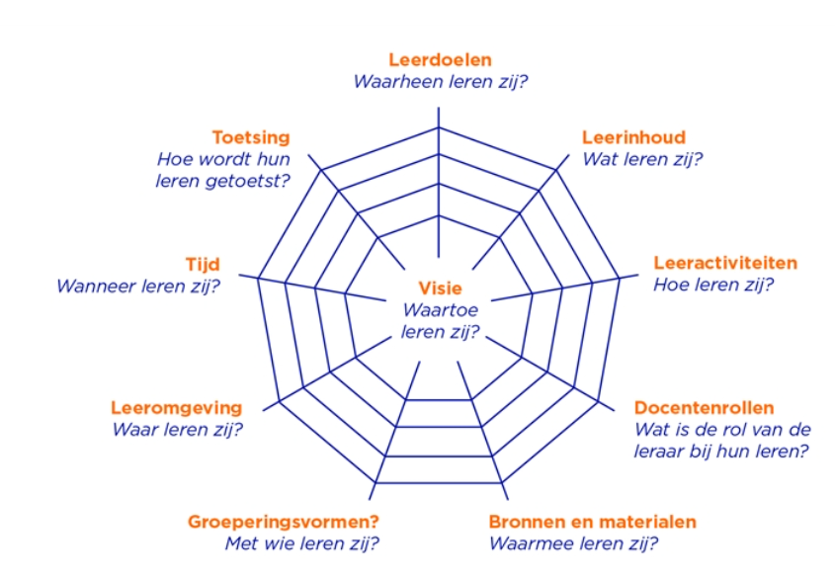
Figuur 2: Het Spinnenweb Van den Akker (2003) (Het Curriculaire Spinnenweb: Het Leerplan, z.d.)
In het spinnenweb is duidelijk te zien dat dat de visie het centrale middelpunt is van het curriculum. Daaromheen zien we de aspecten die allemaal verbinding hebben met het curriculum. Binnen het ontwerpen van het onderwijs voor de opleiding teelt en het uitwerken van een module komen die hieronder allemaal weer terug.
Terra is afgelopen jaar een fusie aangegaan met het Drenthe college. Met deze fusie komt er ook een verandering in de vorm van het onderwijs dat we geven en de visie die we gezamenlijk gaan uitdragen. De opdracht die de teams meekrijgen vanuit de visie van de regio(bijlage 2) is om te werken aan flexibel en modulair onderwijs in verbinding met de regio.
Als onderwijsteam maken wij het curriculum en de inhoud voor de opleidingen Teelt verantwoordelijk voor de inhoud van de module. Met de vorm en inhoud van de module, wordt de visie van de regio en het team op het te geven onderwijs als leidraad gebruikt (bijlage 2) heb ik het document bijgevoegd. De belangrijkste onderdelen van de visie zijn voor ons het opleiden van studenten die klaar zijn voor de toekomst, een open blik/onderzoekende houding hebben en kunnen leren met en in de beroepspraktijk. We geven de studenten constructieve feedback waarin ze worden aangezet om te gaan leren en nieuwsgierig te zijn naar net onbekende.
Door te gaan werken met modules en leereenheden, zetten we eerste stap in de flexibilisering van het onderwijs, de keuzevrijheid van studenten om hun eigen leerroute te kunnen kiezen en het verder uitrollen van het LLO (leven lang ontwikkelen).
Wat is modulair onderwijs?
Modulair onderwijs ontstond in de jaren '70 (Goldschmid & Goldschmid, 1973) als alternatief voor het traditionele leerjaar-gebaseerde onderwijs. Tegenwoordig is een groot deel van de opleidingen in het hoger (beroeps)onderwijs modulair opgebouwd. Binnen Terra werkten we met periodes, binnen deze periodes werden een aantal onderdelen behandeld. De onderdelen waren wel een samenhang op de rest van de leerjaren, waardoor delen niet werden afgesloten.
Binnen het modulair onderwijs wordt het curriculum opgedeeld in kleine, afzonderlijke delen (modules) met een korte doorlooptijd, waarin de volgorde in het volgen van de modules geen verschil moet maken (French, 2015). Dit betekent dat een module bestaat uit afzonderlijke onderwijseenheden waarin leerdoelen, toetsing en inhoud in samenhang worden ontwikkeld en aangeboden (Van Eijl, 1986; Van Meel, 1993; Mazrekaj & De Witte, 2020).
Daarnaast is er ook een mogelijkheid te gaan werken met modules die in relatie van elkaar afhankelijk staan. De volgorde maakt in dit geval wel uit of gedeeltelijk uit. Dit maakt het onderwijs uiteindelijk minder flexibel.
Voor de inhoud van het onderwijs is het kwalificatiedossier Agro Handel en techniek leidend(Kwalificatiedossier Mbo Agro Productie, Handel en Technologie, 2023). Het kwalificatiedossier is opgebouwd uit een basis deel en een profiel deel. Voor bepaalde vaardigheden of kennis is een onderliggende kennis nodig om op voort te kunnen borduren. Een van de onderdelen waar wij in Teelt tegenaan lopen is gewasbescherming. Voor de studenten niveau vier is in het kwalificatiedossier weggeschreven dat ze de kennis en vaardigheden van spuitlicentie 1 & 2 moeten beheersen. Licentie 2 kan niet aan worden voldaan als de kennis van licentie 1 niet wordt beheerst. In dit geval zal er toch een gestroomlijnde volgorden moeten zitten in de modules die een student volgt.
Ik heb voor de opleiding teelt ben ik het curriculum gaan opbouwen samen met mijn collega’s. De start is gemaakt met het kwalificatiedossier (Kwalificatiedossier Mbo Agro Productie, Handel en Technologie, 2023) opsplitsen op thema’s per niveau(tabel 1), om zo de onderwerpen met samenhang in een module te stoppen. Om de borging van het kwalificatiedossier te kunnen garanderen, heb ik per thema (wat uiteindelijk een module moet vormen) aangegeven waar we het kwalificatiedossier afdekken en welke werkprocessen aan bod gaan komen binnen de module (tabel 2). Dit is apart per niveau aangegeven. Een overzicht van de verantwoording van de dekking van het kwalificatiedossier is bijgevoegd in bijlage 1
De keuze is gemaakt om de thematiek voor alle niveaus (tabel 2) zo veel mogelijk gelijk te houden en in de afronding van de opdracht het verschil te gaan zoeken in de eisen die worden gesteld aan de verschillende niveaus. We willen via deze weg de doorstroom van studenten naar een hoger niveau bevorderen en studenten ook uitdagen eens door te kijken naar wat ze extra zouden moeten doen voor een niveau hoger. Dit overzicht is nu vaak zoek en een van de redenen dat een student na niveau 2 of 3 afhaakt(Inspectie van onderwijs, 2020 ).
Daarnaast is de instroom voor de teeltopleiding elk jaar 1 volle klas, niveau 2 t/m 4. Om de gehele groep goed te kunnen bedienen, is het makkelijker om de thema’s gelijk te houden en meer te differentiëren op de extra eisen die gesteld worden aan een hoger niveau. Ook in de toekomst kan het ons helpen, bij verder flexibilisering van het onderwijs, om meerder doelgroepen binnen een bepaald thema op elk hun eigen niveau te kunnen bedienen.
In het laatste jaar komt er meer verschil in de aangeboden modules te zitten. Naast teelt, bieden we ook veehouderij en GGGI aan, die ook tegelijk overgaan naar het modulair onderwijs. De onderwerpen als aansturing, bedrijfseconomie, optimalisatie en voorbereiding PVB, vind in al deze opleidingen plaats en kunnen (in het laatste jaar) eventueel gecombineerd worden. Over dit laatste wordt nog afstemming gedaan met de verschillende verantwoordelijke onderwijsteams
De uiteindelijke gemaakte (concept) structuur is hieronder weergegeven.

Teelt n2 crebo 25981 |  | Teelt n3 crebo 25984 |  | Teelt n4 crebo 25988
Klas 1 |  | Klas 1 |  | Klas 1
1.1 Orientatie sector, veiligheid, VOS |  | 1.1 Orientatie sector, veiligheid, VOS |  | 1.1 Orientatie sector, veiligheid, VOS
1.2 Oogstmachines en transport |  | 1.2 Oogstmachines en transport |  | 1.2 Oogstmachines en transport
2.1 Techniek en onderhoud (trekker) |  | 2.1 Techniek en onderhoud (trekker) |  | 2.1 Techniek en onderhoud (trekker)
2.2 Gewassen en planten |  | 2.2 Gewassen en planten |  | 2.2 Gewassen en planten
3.1 Bodem & Bemesting |  | 3.1 Bodem & Bemesting |  | 3.1 Bodem & Bemesting
3.2 Teeltvoorbereiding |  | 3.2 Teeltvoorbereiding |  | 3.2 Teeltvoorbereiding
4.1 Ecologische kringloop in de keten |  | 4.1 Ecologische kringloop in de keten |  | 4.1 Ecologische kringloop in de keten
4.2 Teelt en gewaskennis |  | 4.2 Teelt en gewaskennis |  | 4.2 Teelt en gewaskennis
Klas 2 |  | Klas 2 |  | Klas 2
5.1 Oogst en logistiek |  | 5.1 Oogst en logistiek |  | 5.1 Oogst en logistiek
5.2 Innovatieve precisietechniek |  | 5.2 Innovatieve precisietechniek |  | 5.2 Innovatieve precisietechniek
6.1 Gewasverzorging |  | 6.1 Gewasverzorging |  | 6.1 Gewasverzorging
6,2 Productieketen |  | 6,2 Productieketen |  | 6.2 Productieketen
7.1 Water en klimaat |  | 7.1 Water en klimaat |  | 7.1 Water & klimaat
7.2 Techniek en gewas |  | 7.2 Duurzame gewasproductie |  | 7.2 Duurzame gewasproductie
8 Uitvoering PvB |  | 8.1 Gewasmanagement |  | 8.1 Gewasmanagement
8 Uitvoering PvB |  | 8.2 Toekomstgerichte landbouw |  | 8.2 Toekomstgerichte landbouw
 |  | Klas 3 |  | Klas 3
 |  | 9.1 IBPV |  | 9.1 IBPV
 |  | 9.2 IBPV |  | 9.2 IBPV
 |  | 10.1 Geintregeerde gewasverzorging |  | 10.1 Geintregeerde gewasverzorging
 |  | 10.2 Teeltoptimalisatie |  | 10.2 Teeltoptimalisatie
 |  | 11.1 Bedrijfsmanagement |  | 11.1 Bedrijfsmanagement
 |  | 11.1 Teelt en bedrijf |  | 11.2 Ondernemen & adviseren
 |  | 12 Uitvoering PvB |  | 12 Uitvoering PvB

Tabel 1: Overzicht van de modules opleiding Teelt

Uitwerking van een module.
Binnen onze opleiding starten we met leeruitkomsten en het werken in modules. Een leeruitkomst is een meetbaar resultaat van leerervaringen, waarmee je kunt vaststellen in welke mate een competentie is ontwikkeld of verbeterd. Leeruitkomsten zijn geen unieke eigenschappen van een leerling of student, maar onderdelen die docenten in staat stellen te meten of leerlingen hun competenties op het vereiste niveau hebben ontwikkeld. Dit omvat de samenhang tussen kennis, inzichten, vaardigheden en houding. Leeruitkomsten richten zich op het resultaat, ongeacht de manier waarop dit wordt bereikt. Met andere woorden, leerlingen moeten aantonen dat ze kennis, inzicht, houding of vaardigheden hebben verworven, zonder dat de weg ernaartoe van belang is. Leeruitkomsten zijn dus gekoppeld aan toetsing en zijn vaak relatief groot/ruim.
Vanuit de leeruitkomsten per module, kunnen leerdoelen worden geschreven. Leerdoelen zijn specifieker op een klein onderdeel. Dit kan een doel zijn van de les, waardoor studenten weten wat ze deze les gaan leren of het doel wat ze uit een week of onderdeel gaan halen van een bepaald onderdeel van de module. Onderliggend heeft de docent de vrijheid om lesdoelen op te stallen voor de specifieke lessen die hij of zij geeft, maar is niet het doel opzich. Het lesdoel kan ook een van de leerdoelen zijn of werken naar de leeruitkomst
Een goede leeruitkomst moet voldoen aan een aantal zaken:
- Het moet gedrag laten zien. Wat gaat de docent of stagebieder zien van de student. Dit gedrag wordt aangetoond met een werkwoord die het gedrag aangeeft. Voor de keus in het juiste werkwoord kan er gebruikt worden van bijvoorbeeld de taxonomie van Bloom, De Block, Biggs, Krathwoh, Romiszowski of Miller.
- De inhoud (het wat), Welke handeling ten aanzien van dit onderdeel wordt door de student uitgevoerd.
- In welke context vind de uitvoering van dit onderdeel plaats (het hoe)
- Optioneel kan de manier van afronding van dit onderdeel worden gespecificeerd op welke manier de student dit moet gaan laten zien (bijv. presentatie)
Door bovenstaande te gaan meenemen in de leeruitkomsten kan er gebruik gemaakt worden van het TUNING model, hieronder weergegeven
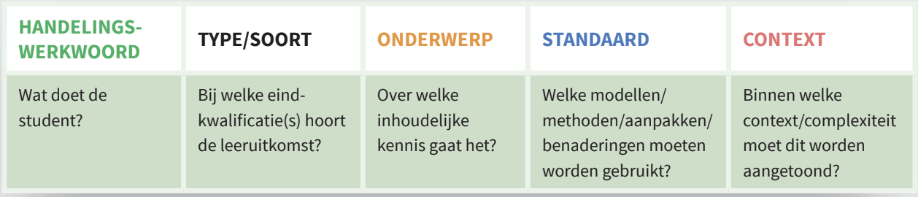
Het TUNING-model beschrijft het proces van de de opzet van het formuleren van leerdoelen en -uitkomsten in het onderwijs, vooral gericht op het definiëren van wat een student moet kunnen na het doorlopen van een leerproces. Dit volgt een gestructureerd stappenplan dat duidelijk maakt welke onderdelen van de leeruitkomst belangrijk zijn. Hier is een nadere uitleg van de vijf stappen die in het overzicht hierboven zijn benoemd:
- Handelingswerkwoord (Taxonomie). Het eerste wat je doet is een werkwoord kiezen dat het doel van de leeruitkomst duidelijk maakt. Dit werkwoord moet een specifieke actie aangeven die de lerende moet kunnen uitvoeren, zoals "analyseer", "creëer", "evalueer" of "vergelijk". Het werkwoord is belangrijk omdat het de mate van complexiteit van de leerdoelstelling bepaalt en wat precies verwacht wordt van de lerende. Taxonomieën zoals die van Bloom of Anderson & Krathwohl kunnen helpen bij het kiezen van het juiste werkwoord, afhankelijk van het niveau van kennis en vaardigheden dat je beoogt (bijv. basiskennis versus hogere orde denkvaardigheden). Dit beschrijf ik hieronder uitgebreider
- Specificeer de Eindkwalificatie. In deze stap wordt aangegeven welke eindkwalificatie de leeruitkomst ondersteunt. Wat moet de lerende aan het einde van het leerproces beheersen of bereiken? Dit kan bijvoorbeeld een diploma, certificaat of een specifieke bekwaamheid zijn die de lerende kan aantonen. Het is ook belangrijk om te specificeren welke vaardigheden en competenties uit de zogenaamde Body of Knowledge and Skills (BOKS) hierbij betrokken zijn. Dit verwijst naar de kernkennis en vaardigheden die nodig zijn in een bepaald vakgebied of discipline.
- Bepaal het Onderwerp van de Leeruitkomst. Hier geef je aan op welk deskundigheidsgebied de leeruitkomst betrekking heeft. Dit kan een specifiek vakgebied of onderwerp zijn, zoals bijvoorbeeld "data-analyse", "projectmanagement", of "onderwijspsychologie". Het onderwerp helpt om de leeruitkomst in een context te plaatsen en maakt duidelijk binnen welk domein de competentie moet worden aangetoond.
- Specificeer de Standaard(en). In deze stap leg je vast welke richtlijnen, standaarden, methodieken of benaderingen de lerende moet volgen of hanteren bij het uitvoeren van de taak. Dit kunnen bijvoorbeeld nationale of internationale standaarden zijn, specifieke kwaliteitsnormen, of bewezen methoden en processen die binnen het vakgebied gangbaar zijn. Het gebruik van standaarden zorgt ervoor dat de leeruitkomst consistent en van hoge kwaliteit is, en zorgt ervoor dat het leerproces voldoet aan professionele verwachtingen en vereisten.
- Omschrijf de Context. De laatste stap is het bepalen van de context waarin de leeruitkomst zal worden getoond. Dit gaat om de omstandigheden of de setting waarin de lerende moet laten zien wat hij of zij geleerd heeft. Dit kan bijvoorbeeld een praktijkomgeving zijn, een gesimuleerde situatie, of een bepaald type project. De context kan ook betrekking hebben op de middelen en hulpmiddelen die de lerende tot zijn beschikking heeft. De context bepaalt de omstandigheden waarin het geleerde toepasbaar is en maakt duidelijk hoe de lerende de verworven kennis en vaardigheden moet gebruiken in een realistische situatie.
Dit samen vormt een sterke leeruitkomst door de hierboven beschreven punten aan elkaar te plakken
Binnen het MBO is de taxonomie van Bloom het meest gebruikt om gedrag aan te tonen wat er van de studenten wordt verwacht (wat doet de student).
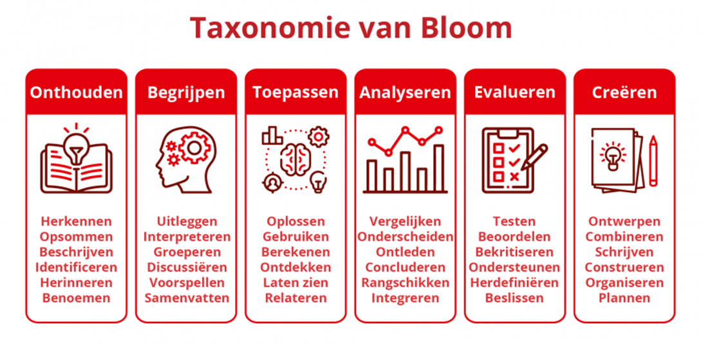
Figuur 3: taxonomie van Bloom
Voor de uitwerking en de formulering van de leerdoelen van de door mij gemaakte module heb ik gebruikt gemaakt van de Taxonomie van BLOOM, in het MBO de meest toepasbare taxonomie
De taxonomie van Bloom is een model dat werd ontwikkeld door Benjamin Bloom in de jaren 1950. Het is bedoeld om verschillende niveaus van cognitief leren te beschrijven, van eenvoudige naar complexe taken. Het is een veelgebruikt instrument in het onderwijs om lesdoelen te formuleren, leermaterialen te ontwikkelen en te evalueren hoe studenten leren en begrijpen.
De taxonomie van Bloom bestaat uit zes niveaus van cognitieve vaardigheden, gerangschikt van eenvoudig naar complex:
- Onthouden: Dit is het laagste niveau van cognitief leren. Het houdt in dat studenten informatie kunnen onthouden en herinneren. Dit kan bijvoorbeeld het herhalen van feiten, definities of concepten zijn.
- Begrijpen: Hier gaat het erom dat studenten de betekenis van de informatie begrijpen. Ze kunnen informatie interpreteren, uitleggen en voorbeelden geven. Dit omvat ook het samenvatten van informatie in hun eigen woorden.
- Toepassen: Dit niveau houdt in dat studenten de geleerde informatie kunnen gebruiken in nieuwe situaties of contexten. Ze kunnen principes toepassen en problemen oplossen met behulp van wat ze hebben geleerd.
- Analyseren: Op dit niveau kunnen studenten informatie analyseren door het in componenten te splitsen en relaties tussen die componenten te identificeren. Ze kunnen bijvoorbeeld argumenten analyseren, patronen herkennen of oorzaken en gevolgen identificeren.
- Evalueren: Dit omvat het kritisch beoordelen of waarderen van informatie of argumenten. Studenten kunnen verschillende standpunten vergelijken, argumenten evalueren op basis van criteria en conclusies trekken.

- Creëren: Dit is het hoogste niveau van cognitief leren. Op dit niveau kunnen studenten nieuwe ideeën, producten of oplossingen genereren op basis van wat ze hebben geleerd. Ze kunnen bijvoorbeeld originele stukken schrijven, projecten ontwerpen of nieuwe hypothesen formuleren.
Het idee achter de taxonomie van Bloom is dat leraren hun leerdoelen en evaluaties kunnen afstemmen op deze verschillende niveaus, zodat studenten een dieper begrip ontwikkelen en leren toepassen wat ze hebben geleerd in verschillende contexten. De modules zijn en worden zo gebouwd dat ze aan de niveaus 2, 3 & 4 kunnen worden gegeven. Via de taxonomie van Bloom kunnen de leerdoelen op de verschillende niveaus afgestemd te worden. . De leerdoelen zijn een handvat voor de docent waaraan hij met de studenten die week aan de slag gaat. De invulling van het leerdoel ligt bij de docent zelf. Dit geeft vrijheid om in de actualiteit of in de in het gebeid belangrijkste punten met de student in te gaan.
Om verschil in niveaus beter te kunnen duiden in een leeruitkomst, kan er gebruikt gemaakt worden van het Zelcon model (Bulthuis, 2013). Hierin wordt gezocht naar de factoren die de context en de handeling in dat specifieke beroep complex of eenvoudig maken.
Met de kennis van bovenstaande, ben ik aan de slag gegaan met het uitwerken van een module over gewasverzorging. Voor deze module heb ik leeruitkomsten gegenereerd en leerdoelen opgesteld voor verdere uitwerking van het fijn ontwerp van de module. Het resultaat hiervan heb ik weergegeven in bijlage 3, fijn ontwerp module gewasverzorging.
Ik heb gekozen voor een module met een looptijd van tien weken, omdat het veel stof is om in vijf weken erdoor heen te werken. Het wordt afgesloten met landelijke examens en een praktijkexamen. Zo kunnen studenten hiermee ook hun licentie behalen om in hun werk gewasbeschermingsmiddelen te kunnen gebruiken. In het kwalificatiedossier is de licentie een beroepsvereiste als het voor studenten noodzakelijk is in de beroepsuitoefening. Verder is het merendeel, wat er aan kennis en vaardigheden word gevraagd binnen deze licentie, ook weggeschreven in het kwalificatiedossier.
Ter terugkoppeling heb ik de uitgewerkte module langs mij team laten gaan. Zij gaven aan dat hun de opbouw goed eruit vinden zien en dat ze blij zijn dat deze module over meer dan vijf weken wordt gespreid gezien de complexiteit en kennis die leerlingen tot zich moeten nemen.
De terugkoppeling die ik heb gekregen van de onderwijs ontwikkelaar is dat de module eigenlijk opgedeeld zou moeten worden in twee keer vijf weken, maar snapt mijn beredenering achter de duur van 10 weken. Wanneer de module toch opgedeeld zou moeten worden, is dit mogelijk. Een deel wat theorie omvat en een deel dat herkenning van onkruiden ziekten en plagen omvat met het praktische onderdeel.
In de uitwerking van de module zijn de leerdoelen, leeractiviteit, lesmaterialen tijd en toetsingsvormen weergegeven. De docent is in dit geval de didactische coach. Hij brengt kennis over waar nodig en helpt studenten op weg zich voor te bereiden op het eind product of feedback te geven op hoe er naar het eindproduct wordt toegewerkt. De student leert in dit geval in de klas voornamelijk de theorie, in de regio vinden de excursies plaats bij toeleverende bedrijven of praktijkbedrijven en op zijn stage gaat hij aan de slag met zijn praktische vaardigheden. De student leert in de klas samen met zijn klasgenoten, op excursie leert hij met klasgenoten, praktijkbedrijven (regio) en samen met eventueel de docent. Op zijn stagebedijf leert hij zelfstandig of met zijn praktijkopleider en collega’s. Dit sluit weer goed aan bij de visie van de regio Groningen (bijlage 2). Er wordt binnen de module veelal gewerkt volgens de leertheorie het connectivisme (Lucassen, 2023a). Dit is een leertheorie die een student voorbereid op veranderlijke kennis en hier mee kan omgaan. We zitten in een snel veranderende sector, waar een toekomstig beroepsbeoefenaar op voorbereid moet zijn. Ook sluit het connectivisme goed aan bij de visie van de regio, teamvisie op onderwijs en mijn eigen visie op onderwijs
Evaluatie van de gegeven modules.
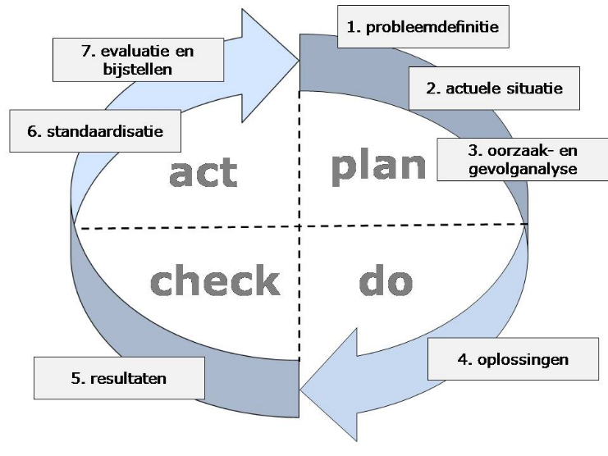
Binnen DC Terra werken we met het PDCA cyclus (plan, do, check, act) In de planfase ligt de nadruk op het vaststellen van de gewenste uitkomsten en het bepalen van de stappen om deze te bereiken. In de uitvoeringsfase vindt de uitvoering van het plan of bijsturing plaats. In de check of controlefase worden de resultaten geëvalueerd en vergeleken met de oorspronkelijke doelen. De laatste fase draait om het bijsturen van de uitvoering op basis van de resultaten uit de check-fase

Binnen ons team geven we de PDCA-cyclus vorm in het teamplan en bij de evaluatie van ons onderwijsprogramma. Nu we zijn gestart met het modulair onderwijs in leerjaar 1, is er na elke vijf weken een evaluatie moment ingelast. Dit evaluatiemoment wordt gebuikt voor het actualiseren van de lesstof (na aanleiding van de veranderingen in de sector) en het verbeteren van de opdrachten, de module of de richting die we met elkaar op willen en of onze werkwijze het gewenste resultaat heeft. Daarnaast is het ook goed om de dingen die goed zijn gegaan of waar boven verachting resultaat is behaald, vast te leggen en eventueel te kijken of dit breder ingezet kan worden. Binnen het evaluatiemoment zijn wij bezig met de check, act en plan fase.
Het afgelopen evaluatiemoment hebben we de module Oogst en transport met elkaar geëvalueerd. Deze module heb ik geschreven en is vorig jaar met collega’s besproken en op inhoud afgestemd. De lessen in deze modulen heb ik gegeven en uiteindelijk de studenten beoordeeld.
De opdracht van de module, zoals ik hem vorig jaar had gemaakt, heb ik bijgevoegd in bijlage 4. Na het afronden van de module, heb ik de module met de studenten geëvalueerd. De studenten gaven mij terug dat ze de module aan inhoud en lesmateriaal voldoende gevuld vonden en goed bij elkaar vonden passen. De studenten vonden alleen de opdracht nog niet helemaal duidelijk en er zat veel vrijheid in, ook de beoordelingspunten vonden ze niet specifiek genoeg. De boordeling is gedaan aan de hand van de rubric, studenten vonden de rubric te groot en daardoor niet helemaal duidelijk wat zij er nu in moesten hebben.
Zelf heb ik in de les ervaren dat de uitsplitsing in niveau niet heel duidelijk aanwezig is. Voor een niveau 4 is de module maar minimaal gevuld, de onderdelen arbeid en financieel worden niet toegelicht en ook zijn ze niet aan het analyseren. Deze punten zou ik, gezien de inhoud van het kwalificatiedossier, er bij in willen verwerken. De rubric was voor mij ook nog niet helemaal werkbaar en te groot. Verder vond ik het lastig om aan de studenten een toelichting te geven wat nou het verschil is tussen het toelichten van 4 machines die gebruikt worden tijdens de oogst en alle machines. Sommige studenten hebben een bedrijf waar maar 2 of 3 machines tijdens de oogst worden gebruikt. Om tot een harde manier van beoordelen te komen, heb ik gemerkt dat ik dit aan de hand van de gemaakte rubric niet echt kon doen.
Van stagebieders kreeg ik terug dat ze het prettig vonden dat er wat meer duidelijkheid was over wat een student precies doet in een module. Het zijn volgens de stagebieders mooie afgebakende onderwerpen waar zij goed mee uit de voeten kunnen. Wel kreeg ik terug dat ze missen wat een student praktisch bij hun gaat doen en dit zouden ze graag in de opdracht willen terugvinden. Verder moet de stagebieder nu beoordelen op alles, de leeruitkomst is voor hun daar te weinig zeggend voor en de rubric te ingewikkeld en weinig detail.
Voorstel voor mij in het team is om te gaan werken met een single point rubric i.p.v. de uitgebreide rubric. Een single point rubric (Lucassen, 2023) is een rubric dat alleen de minimale vereisen voor het niveau beschrijf dat er van een student word verwacht de kolom ervoor blijft leeg en de kolom erachter ook. Deze kolommen geeft de docent de ruimte om zijn of haar feedback te verwerken. Doet de student veel meer dan vereist, kan dit als feedback meegegeven worden. Heeft de student er wat meer moete mee of het zit nog niet, kan het als positieve/opbouwende feedback worden teruggegeven aan de student. Hierin kan worden aangegeven wat de student nog te den heeft en wat al goed genoeg was. Daarnaast zit er geen limit meer aan de beoordeling, een student kan heel goed zijn in een onderdeel of nog niet zo goed, maar word in het laatste geval niet beoordeeld op een laag niveau en in het eerste geval niet beoordeeld op een beperkend hoger niveau.
Met het team hebben we besloten om een single point rubric te gaan gebruiken. We gaan deze toepassen in de eerst volgende module (techniek en onderhoud), mijn collega’s gaan dit verwerken. Bij het volgende evaluatiemoment met elkaar reflecteren op het gebruik van de single point rubric en of ze manier van beoordelen duidelijker is en tot feedback komt waar een student mee verder kan.
Verder gaan we rekening houden met de stagebieders, duidelijker aangegeven wat er van de studenten op het stagebedrijf moeten gaan uitvoeren. Via deze weg is de verwachting dat stagebieders meer betrokken raken bij de opleiding en de ontwikkeling van de student. Daarnaast kan deze opgedane praktijkervaring ook specifieker worden meegenomen in de lessen en erkenning voor deze opgedane kennis (Geerts et al, 2011). Praktijkervaring en de erkenning ervan en dat centraal stellen in de les, werkt ook mee in de motivatie van studenten (Brouwer(2015)). Hier kom ik in taak 3, voert een onderwijsprogramma uit, verder op terug. Deze laatste punten zijn gelijk verwerkt in de module Oogst en transport verwerkt en de singelpoint rubrics is gemaakt. De module staat hiermee gelijk weer klaar voor het volgende schooljaar. (Bijlage 4)

Laatste kritische noot
Bij het invullen van deze module ben ik erg gericht geweest om de verantwoording van de module door middel van een opdracht. Op basis van die opdracht is er een beoordeling gekomen. Als ik met de wetenschap van nu erna kijk en het refereer naar mijn eigen visie en de visie van de regio en het team willen we o.a. ook werken naar gepersonaliseerd onderwijs. Wanneer de student de kennis al heeft opgedaan, moet dit ook inzetbaar zijn voor zijn onderwijs. Vanaf die kant gekeken zouden we eerst moeten kijken wat de beoordelingscriteria zijn van de module. Vind een student het fijn om de module af te ronden door middel van de opdrachten die wij bieden is dat prima. Mocht een student de beoordelingscriteria al beheersen en kunnen aantonen of het op een eigen manier willen aantonen, moet hier ook de mogelijkheid voor zijn. Via deze weg sluiten we nog beter aan bij de leertheorie van George siemens, het connectivisme (Lucassen, 2023a). Voor een verdere doorontwikkeling van ons onderwijs zouden we hier nog een kritisch naar kunnen kijken. Iets voor inbreng in het team en voor de evaluatie

Bijlage 1: Matrix overeenkomsten modules in relatie tot de dekking van het kwalidicatiedossier

Matrix niveau 4

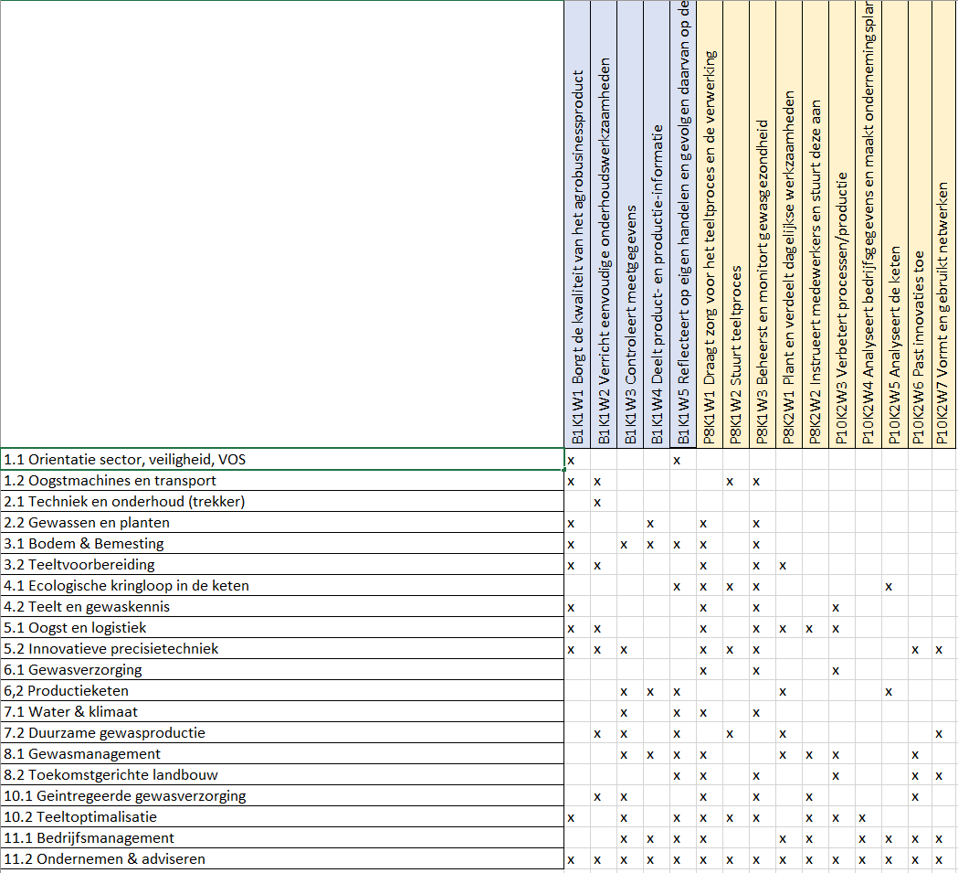

Matrix niveau 3

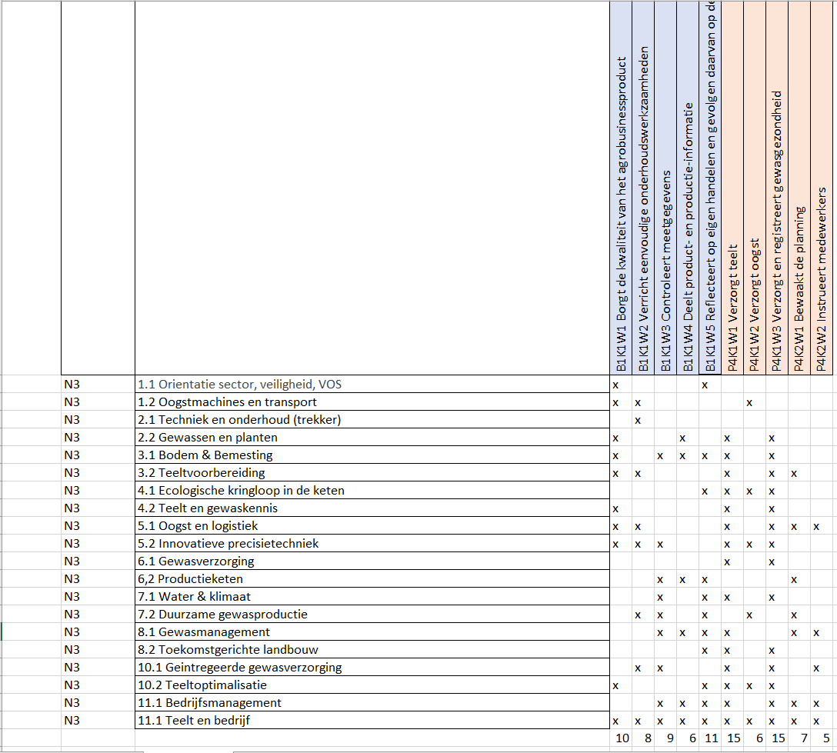

Matrix niveau 2

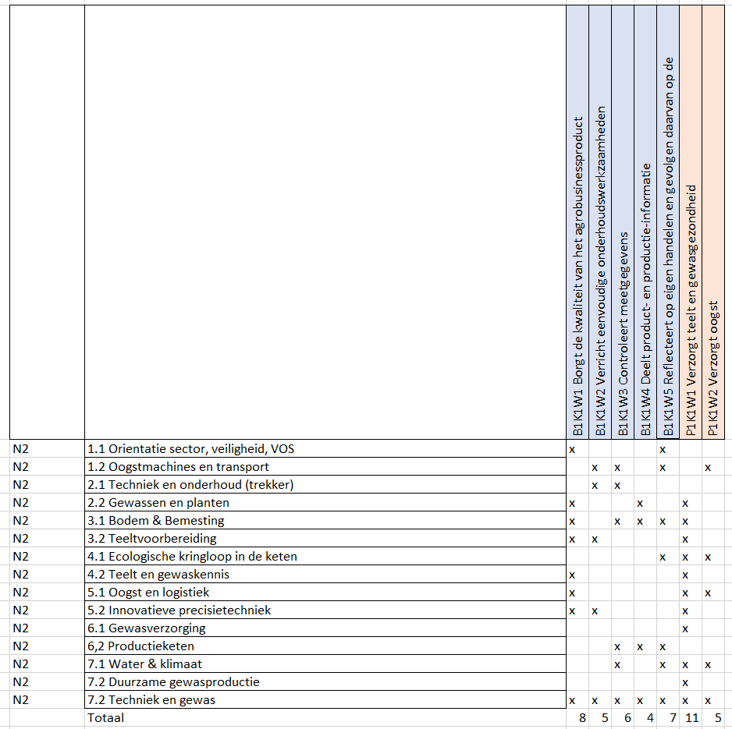

Bijlage 2: Regiovisie DCTerra Groningenn en onderwijsvisie Agro
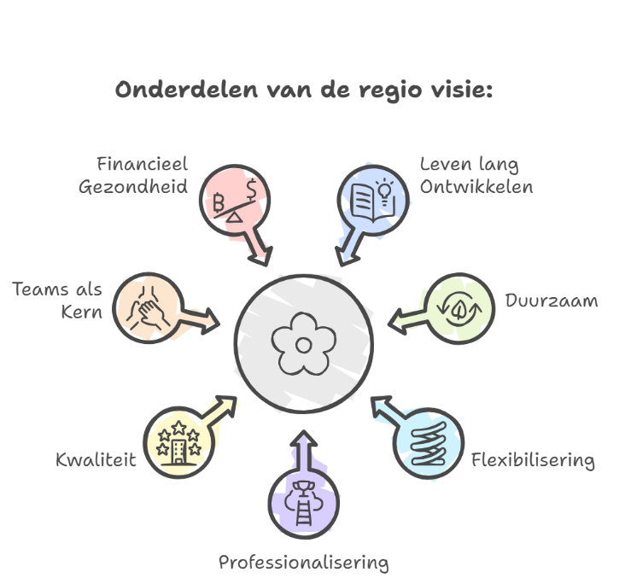
Regio Visie Groningen

Wij zijn Sterkmakers van en voor de regio Groningen. Samen (binnen- en buitenwereld) werken we in verbinding aan een leven lang ontwikkelen. We zijn trots op ons Groene onderwijs, onze school, onze medewerkers, studenten en partners. Samen maken we de wereld voor morgen groener, want groen is onderdeel van ons zijn.

Sterkmakers:
- Wij zijn zichtbaar.
- Wij zijn trots en soms eigengereid.
- Wij zijn doeners.
Groen is onontbeerlijk voor onszelf en de wereld om ons heen.
Daarom zijn wij verbinders in de transities van:
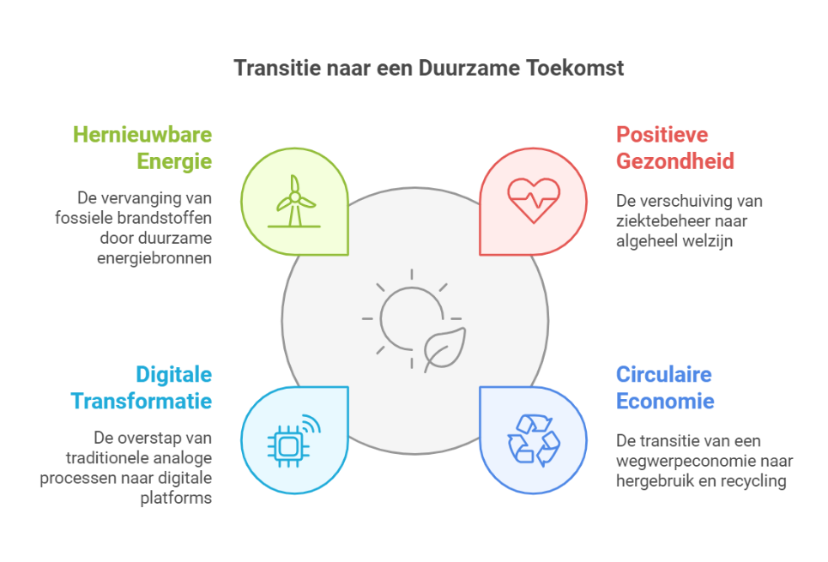
Sterkmakers zijn is meer dan ‘wij’. Sterkmakers zijn is ook samenwerken met VO, hbo, regio, overheid, werkveld, omgeving, WO en LLO.

Flexibilisering:
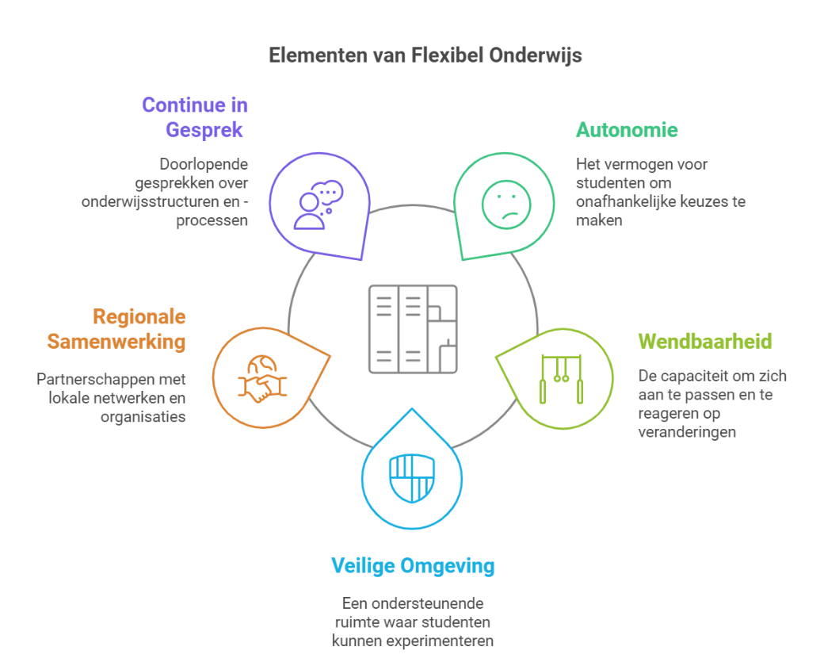
Flexibel is meer dan flexibel onderwijsroutes aanbieden en kiezen. Het is autonoom keuzes maken, wendbaar en toekomstgericht werken in een veilige omgeving en ieders eigen tempo. We gaan van opleiden naar ontwikkelen, waarbij inhoud van leereenheden, tijd, inhoud, structuur en samenwerking met het netwerk in de regio voortdurend onderwerp van gesprek is.
Flexibel onderwijs staat los van de huidige KD structuur en doet recht aan de ontwikkeling van student en werkveld. Flexibilisering draagt bij aan de autonomie van onze studenten, omdat zij in een veilige omgeving keuzes maken, kunnen versnellen of vertragen en fouten mogen maken.

Professionalisering:
Jezelf ontwikkelen doe je in een veilige omgeving, waar we fouten maken, elkaar vertrouwen en omgaan met onzekerheden. Wij groeien door te reflecteren en het verlangen tot doorontwikkeling. Professionalisering staat in dienst van een ieder persoonlijk, maar ook van het grotere geheel: de organisatie. We groeien door aanmoediging en complimenten, door erkenning van ieders kwaliteiten. Professionalisering is ook proactief handelen in taakvolwassen teams.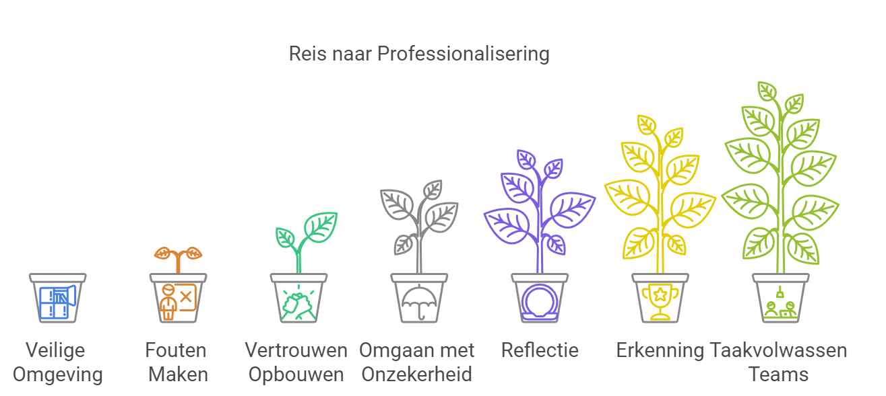

Kwaliteit:
Kwaliteit is er in soorten en maten. Onderstaande duiding van het begrip kwaliteit geeft richting aan hoe wij in de regio Groningen met elkaar willen werken:
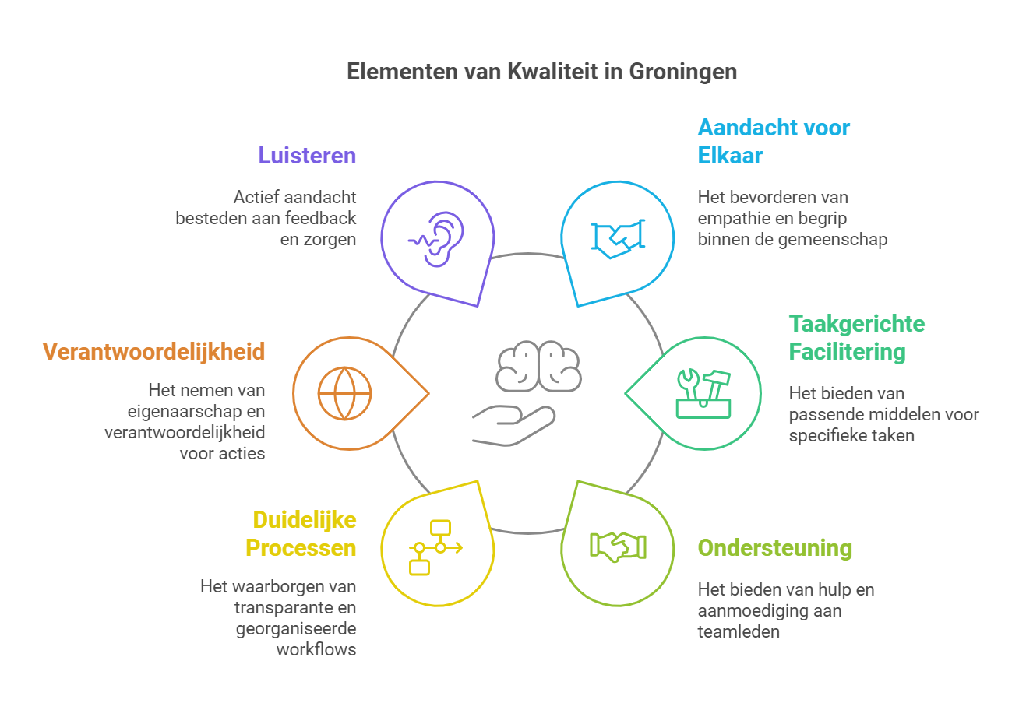
Wij zijn de ambassadeurs van onze organisatie: Zie wat goed is, maak ruis bespreekbaar. We zijn trots op onze regio!

Teams als Kern:
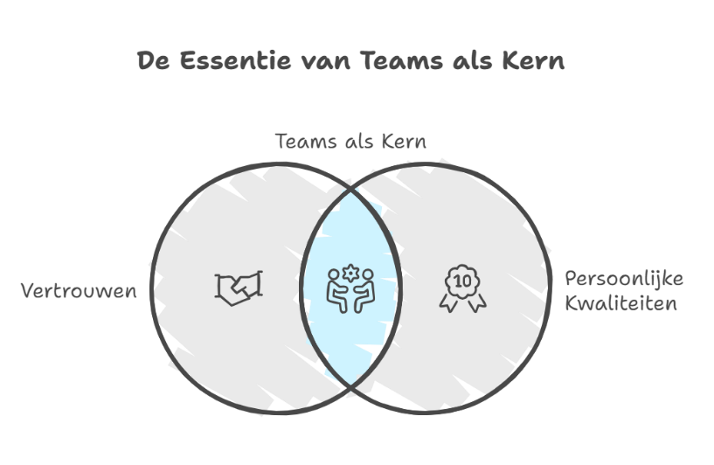
Werken met teams als kern doe je op basis van vertrouwen. Binnen teams als kern ligt de focus op kwaliteiten per persoon: de regisseursrollen zijn verdeeld op basis van kwaliteiten en interesses. Teams als kern betekent ook loslaten: we geven ruimte met heldere kaders, vertrouwen op professioneel gedrag, klaren samen de klus. Als branche eigenaar borgen we verbinding in & tussen regio’s.

Financieel Gezond:
Als baten & lasten in evenwicht zijn, zijn we financieel gezond. Om dit te bereiken kijken we vooruit. Om hier samen te komen zijn we transparant over de stand van zaken, monitoren we strak onze stand van zaken en zorgen we voor ruimte voor onderhoud en innovatie. Tegelijkertijd maken we heldere keuzes: soms nemen we afscheid van iets wat we al jaren deden, soms kiezen we voor iets nieuws om onze baten op peil te houden of krijgen. We onderzoeken hoe we extra inkomsten genereren door subsidie of practoraten.
Een financieel gezonde organisatie is de basis voor groei. Groei bestaat niet altijd uit het aantal studenten, maar ook uit kwaliteit, een goede naam in de regio en logische partner zijn van het werkveld.
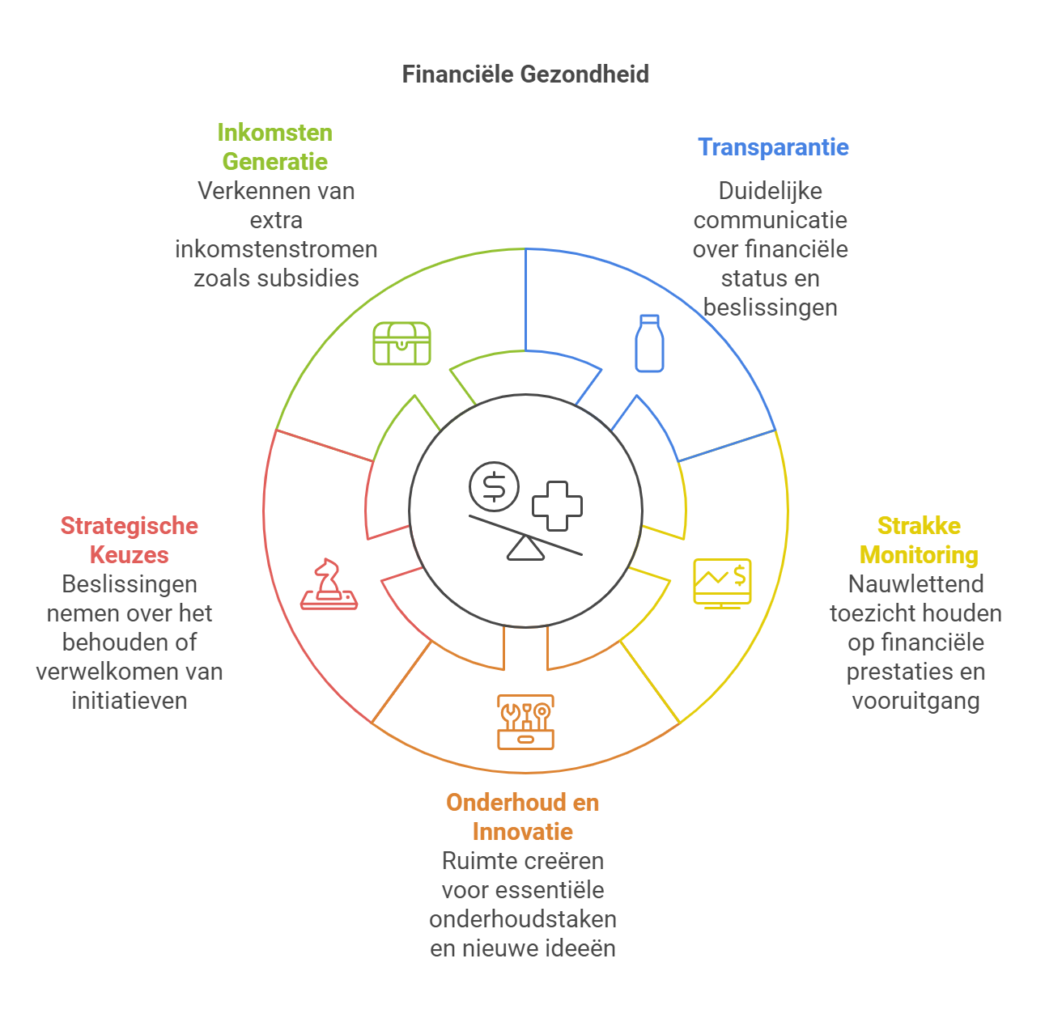

Onderwijsvisie Agro algemeen:
In onze visie op onderwijs staat de student centraal. Wij geloven dat onderwijs draait om het overbrengen van kennis en vaardigheden en om het stimuleren van persoonlijke groei en ontwikkeling. Daarom creëren we een leeromgeving waarin elke student wordt aangemoedigd om zijn of haar unieke talenten te ontdekken en te ontplooien. We stimuleren daarbij een onderzoekende houding, zodat de studenten in de toekomst een zinvolle bijdrage kunnen leveren aan de doorlopende verandering van de sector en de leefomgeving.

Flexibel onderwijs vormt de kern van onze aanpak. We begrijpen dat elk individu verschillende leerbehoeften heeft. Daarom bieden we onderwijs aan waarbij studenten keuzevrijheid hebben in opdrachten binnen de gestelde mogelijkheden en werkprocessen. Dit betekent dat studenten de vrijheid hebben om keuzes te maken binnen hun eigen leerroutes, met ondersteuning en begeleiding die aansluit bij hun individuele doelen en ambities.

In onze AGRO-opleidingen Teelt en Veehouderij verzorgen wij onderwijs vanuit ons motto ‘groen = doen’. Studenten doen ervaring op in de beroepspraktijk en nemen deel aan toekomstgerichte AGRO-projecten en lokale initiatieven. Onze studenten ontwikkelen belangrijke kennis en vaardigheden voor hun agrarische vakgebied en ontwikkelen zich tot burgers die bijdragen aan een duurzamere toekomst.

Uitstroomprofiel Teelt:
De opleiding is gericht op het opleiden van een beginnend beroepsbeoefenaar teelt-professional. De student ontwikkelt zowel theoretische kennis als praktische vaardigheden die direct toepasbaar zijn in de teelt-sector. De student leert over teelt, bodem, gewasgezondheid, moderne technieken, ondernemerschap en samenwerking. In de opleiding krijgt de student de mogelijkheid zich te specialiseren in zijn eigen interessegebied en met een open blik te kijken naar de toekomst. Hierin staan innovatie en milieubewuste teeltmethoden centraal staan.

Uitstroomprofiel Veehouderij:
De opleiding is gericht op het opleiden van een beginnend beroepsbeoefenaar veehouderij-professional. De student leert technisch bekwaam te zijn in de veehouderij, de gezondheid en het welzijn van dieren waarborgen, innovatie en ondernemerschap. Met de mogelijkheid om zich te specialiseren in interessegebieden. Door deze vaardigheden te ontwikkelen kan de student die direct toepassen in hun loopbaan in de veehouderijsector.

Om onze visie uit te dragen vraagt dat van ons als docenten het volgende:
- We zijn flexibel in ons onderwijs. We passen lesmethoden aan op basis van de behoeften van de studenten en staan open voor nieuwe ideeën en methoden om onze aanpak aan te passen.
- We zijn studentgericht en plaatsen daarbij de behoeften en het welzijn van de studenten op de eerste plaats. We stimuleren actieve betrokkenheid van studenten in het leerproces. We tonen begrip en empathie voor de verschillende achtergronden en omstandigheden van de studenten en creëren een ondersteunende en inclusieve leeromgeving.
- We differentiëren door ons onderwijs aan te passen aan de verschillende niveaus en diverse behoeften, interesses en vaardigheden van de studenten.
- We moedigen onze studenten aan om samen te werken en doen dit als docenten onderling.
- We reflecteren regelmatig op onze eigen onderwijspraktijk en zoeken manieren om ons zelf en ons onderwijs te verbeteren. Dit verwachten wij dan ook van onze studenten door zelfreflectie aan te moedigen en hen helpen hun eigen leerproces en ontwikkeling te begrijpen.
- We geven constructieve feedback aan studenten om hun groei te ondersteunen en staan open voor feedback van de studenten (o.a. door studentpanels), collega’s en het bedrijfsleven om onszelf en ons onderwijs te verbeteren.
- We staan open voor innovatie en omarmen nieuwe pedagogische benaderingen. Daarnaast stimuleren we creativiteit en probleemoplossend vermogen bij de studenten (onderzoekende houding).
- We bevorderen het vermogen van studenten om zelfstandig te leren en verantwoordelijkheid te nemen voor hun eigen leerproces en ontwikkeling.
- We geven het goede voorbeeld van levenslang leren door onze eigen professionele ontwikkeling te bevorderen door middel van scholing.
- We moedigen studenten aan om een positieve houding ten opzichte van leren te behouden, ook buiten de school.
Deze gedragingen sluiten aan bij de zes rollen van de docent. Als docenten mogen wij groeien in deze vaardigheden.

Van onze studenten verwachten wij dat zij zich ontwikkelen gedurende de opleiding en daarbij de volgende gedragingen laten zien:
- Een actieve houding. Ze nemen actief deel aan groepsactiviteiten en andere leermogelijkheden, stellen vragen en delen ideeën om deel te nemen aan het leerproces.
- Een onderzoekende houding.
- Samenwerken met de medestudenten en respect tonen voor diversiteit. Daarbij hebben ze empathie en begrip voor (de perspectieven en ervaringen) hun medemens.
- Eigenaarschap en verantwoordelijkheid nemen in hun eigen leerproces.
- Regelmatig reflecteren op hun eigen leerproces en weten sterke punten en verbeterpunten te benoemen. Daarnaast geven en ontvangen ze constructieve feedback van docenten en medestudenten.
- Creatief zijn in het aangeven van eigen ideeën in wat zij willen leren.

Bijlage 3: Fijn ontwerp module gewasverzorging

Module: 5.2 Gewasverzorging |  | Thema: Gewasbescherming A
 | Week 1 |  | Week 2 | Week 3 | Week 4 | Week 5
Leerdoelen n2 | - De student is aan het eind van de week in staat om de invloed van Gewasbescherming op milieu te kunnen beschrijven  - De student is aan het eind van de week in staat om te benoemen wat geïntegreerde teelt inhoudt  - De student is in staat om aan het eind van de week te beschrijven welke waarnemingen in het gewas kunnen worden gedaan. |  | - De student is aan het eind van de week in staat om de regelgeving rondom gewasbescherming te kunnen beschrijven  - De student is aan het eind van de week in staat om vijftien verschillende onkruiden te kunnen benoemen.  - De student is aan het eind van de week in staat om drie verschillende ziekten en plagen in een gewas te kunnen benoemen.  - De student is aan het eind van de week in staat om twee natuurlijke vijanden te kunnen benoemen | - De student is in staat drie onderdelen van niet-chemische gewasbescherming te benoemen.  - De student is in staat om het etiket van een gewasbeschermingsmiddel te kunnen lezen en de voorschriften te kunnen toepassen.  - De student is in staat om op basis van abiotische factoren te beslissen wanneer chemische gewasbescherming het beste toegepast kan worden. | - De student is op de hoogte van de risico's binnen de gewasbescherming en is in staat deze te benoemen.  - De student is in staat om toe te lichten waarvoor PBM's dienen en waar deze uit bestaan. | - De student is aan het eind van de week in staat om verschillende spuitdoptypes te benoemen  - De student is aan het eind van de week in staat om onderdelen van een veldspuit en rug spuit te kunnen benoemen  - De student is aan het eind van de week in staat om uit te leggen hoe druppels worden gevormd
Leerdoelen aanvullend N3 | - De student is aan het eind van de week in staat om de invloed van verschillende emissieroutes van Gewasbescherming naar milieu te kunnen benoemen en uitleggen  - De student is aan het eind van de week in staat om het begrip geïntegreerde teelt uit te leggen en toe te lichten  - De student is in staat om aan het eind van de week te uitleggen welke waarnemingen in het gewas kunnen worden gedaan. |  | - De student is aan het eind van de week in staat om de regelgeving rondom gewasbescherming te kunnen uitleggen  - De student is aan het eind van de week in staat om de onkruiden uit beeldenbank, behorende tot de open teelten, te kunnen herkennen en benoemen.  - De student is aan het eind van de week in staat om de ziekten en plagen uit beeldenbank, behorende tot de voor hem geldende sector, te kunnen herkennen en benoemen.  - De student is aan het eind van de week in staat om de abiotische factoren uit beeldenbank, behorende tot de open teelten, te kunnen herkennen benoemen. | - De student is in staat drie onderdelen van niet-chemische gewasbescherming te benoemen en bij elke twee voorbeelden te geven.  - De student is in staat om het etiket van een gewasbeschermingsmiddel te kunnen lezen en de voorschriften te kunnen toepassen.  - De student is in staat om op basis van abiotische factoren te beslissen wanneer chemische gewasbescherming het beste toegepast kan worden.  - De student is in staat om de mengvolgorde van gewasbeschermingsmiddelen te verantwoorden. | - De student is zich bewust van de risico's die gewasbeschermingsmiddelen met zich mee brengen en kan aanpassingen maken ten aanzien van veiligheid waar nodig.  - De student is op de hoogte van de risico's binnen de gewasbescherming en weet deze te benoemen.  - De student is in staat om toe te lichten waarvoor PBM's dienen en waar deze uit bestaan. Ook kan de student uitleggen waarom bepaalde PBM's bij verschillende middelen worden gebruikt. | - De student is aan het eind van de week in staat om verschillende spuitdoptypes te uit te leggen en een doppenkeuze te kunnen toelichten  - De student is aan het eind van de week in staat om onderdelen van een veldspuit en rug spuit te kunnen benoemen en hun functie uit te leggen  - De student is aan het eind van de week in staat om uit te leggen hoe druppels worden gevormd
Leerdoelen aanvullend N4

Inhoud | H1: Preventie en Milieu  H2: waarnemen  Les 1 preventie en milieu  Onkruidherkenning  Les 2 waarnemen |  | H3: Beslissen en regelgeving  Herkennen van ziekten en plagen, onkruiden en natuurlijke vijanden  Les 3 beslissen en regelgeven  Onkruidherkenning beeldenbank | H8: Berekenen dosering  H9: Techniek gewasbescherming  Les 4 niet-chemische bestrijding + les 5 chemische bestrijding | H10: spuitapparatuur  Oefenexamen  Kennistoets  Les 6 arbo en veiligheid  Theorie praktijkdeel en onkruidherkenning | H9: Techniek gewasbescherming  Les 9 techniek gewasbescherming  Excursie

Module: 2.2 Teelt |  | Thema: cursus theorie gewasbescherming.
 | Week 6 |  | Week 7 | Week 8 | Week 9 | Week 10
Leerdoelen n2 | - De student is op de hoogte van de verschillende registratie mogelijkheden binnen de gewasbescherming.  - De student is in staat om een berekening te maken voor het doseren van het middel. |  | - De student is aan het eind van de week in staat om uit te benoemen hoe je spuitapperatuur moet reinigen  - De student is aan het eind van de week in staat om de de werking van een rugspuit , veldspuit en spuitrobot uit te beschrijven  - De student is aan het eind van de week in staat om de loop/rijroutevan een bespuiting te kunnen herkennen  - De student is aan het eind van de week in staat om drie principes van selectieve gewasbescherming benoemen | - De student is in staat om verschillende onkruiden van open teelten te herkennen.  - De student is in staat om verschillende virussen en plagen te onderscheiden binnen de akkerbouw  - De student is in staat de theorie toe te passen in de praktijk. | - De student beheerst alle theorie van de voorgaande weken.  - De student heeft in geval van een opdracht een opzet gemaakt. | Voorbereiding voor en afronding van de module
Leerdoelen aanvullend N3 | - De student is op de hoogte van de verschillende registratie mogelijkheden binnen de gewasbescherming.  - De student is in staat om de beheer en registratie processen op het BPV-bedrijf toe te lichten.  - De student is op de hoogte van de de controles van verschillende instanties betreffende de spuitlicentie/landbouwspuit.  - De student is in staat om een berekening te maken voor het doseren van het middel. |  | - De student is aan het eind van de week in staat om uit te leggen hoe je spuitapperatuur moet reinigen  - De student is aan het eind van de week in staat om de de werking van een rugspuit , veldspuit en spuitrobot uit te leggen  - De student is aan het eind van de week in staat om de loop/rijroutevan een bespuiting te kunnen bepalen  - De student is aan het eind van de week in staat om drie principes van selectieve gewasbescherming benoemen en de werking uit te leggen | - De student is in staat om verschillende onkruiden van open teelten te herkennen.  - De student is in staat om verschillende virussen en plagen te onderscheiden binnen de akkerbouw  - De student is in staat de theorie toe te passen in de praktijk. | - De student is in staat om op basis van zijn/haar vergaarde kennis de oefentoets met een voldoende af te ronden. | Voorbereiding voor en afronding van de module
Leerdoelen aanvullend N4

Inhoud | H1: Preventie en Milieu  H2: Waarnemen  H3: Beslissen en regelgeving  Les 7 beheer en registratie + Les 8 berekenen en doseren |  | H10: spuitapparatuur  Les 10 spuitapparatuur  Praktijkles spuiten  Excursie alternatieve/selectieve spuitmethode | H6: arbo en veiligheid  H7: Beheer en registratie  Onkruidherkenning  Herhaling praktijk | H8: Berekenen dosering  H9: Techniek gewasbescherming  Oefentoets  Herhaling  Verwerven feedback opdrachten niv 2 | - Kennistoets gewasbeschermingstheorie  - Praktijktentamen  - In geval van een verslag bij zowel de theorie van de gewasbescherming als onkruiden moet deze ingeleverd worden
Leermiddelen/  Leeractiviteiten | Boek of module uitvoeren gewasbescherming  Beeldenbank |  | Boek of module uitvoeren gewasbescherming  Beeldenbank  Excursie  praktijkles | Boek of module uitvoeren gewasbescherming  Beeldenbank | Boek of module uitvoeren gewasbescherming  Beeldenbank | Boek of module uitvoeren gewasbescherming  Beeldenbank
Leeruitkomst n2 |  |  |  | Praktische leeruitkomst  De student is in staat om 5 verschillende onderdelen van een landbouwspuit te benoemen bij zijn BPV-bedrijf. Indien dit bedrijf niet beschikt over een landbouw spuit zal de student in een excursie vorm vanuit school naar een agrarisch bedrijf gaan die wel een landbouwspuit tot hun beschikking heeft, wat leidt tot een voldoende resultaat op een kennis toets, opdracht of een door de overheid erkende licentie gewasbescherming | Onderdeel herkenning  De student is in staat om 15 verschillende onkruiden, 3 ziekten en plagen uit een gewas en 2 natuurlijke vijanden te herkennen, wat leidt tot een voldoende resultaat op een kennis toets, opdracht of een door de overheid erkende licentie gewasbescherming | Theorie onderdeel  De student legt de theorie over het uitvoeren van gewasbescherming in de teelt uit met inzet van chemische gewasbeschermingsmiddelen op een veilige en duurzame manier wat leidt tot een voldoende resultaat op de kennistoets, BPV-opdracht of een door overheid erkende licentie uitvoeren gewasbescherming.
Leeruitkomst aanvullend voor N3 | De student legt de theorie over het uitvoeren van gewasbescherming in de teelt uit met inzet van chemische gewasbeschermingsmiddelen op een veilige en duurzame manier wat leidt tot een voldoende resultaat op de kennistoets of een door overheid erkende licentie uitvoeren gewasbescherming |  |  | Praktische leeruitkomst  De student is in staat om 8 verschillende onderdelen van een landbouwspuit te benoemen bij zijn BPV-bedrijf. Indien dit bedrijf niet beschikt over een landbouw spuit zal de student in een excursie vorm vanuit school naar een agrarisch bedrijf gaan die wel een landbouwspuit tot hun beschikking heeft., wat leidt tot een voldoende resultaat op een kennis toets, opdracht of een door de overheid erkende licentie gewasbescherming | Onkruidherkenning  De student is in staat om de onkruiden, ziekten & plagen en natuurlijke vijanden behorende tot de voor hem geldende sector uit de beeldenbank te herkennen en benoemen, wat leidt tot een voldoende resultaat op een kennis toets, opdracht of een door de overheid erkende licentie gewasbescherming. | Kennistoets  De student legt de theorie over het uitvoeren van gewasbescherming in de teelt uit met inzet van chemische gewasbeschermingsmiddelen op een veilige en duurzame manier wat leidt tot een voldoende resultaat op een landelijk examen of door een overheid erkende licentie uitvoeren gewasbescherming.
Leeruitkomst aanvullend voor N4 |  |  |  | Praktische leeruitkomst  De student is in staat om 10 verschillende onderdelen van een landbouwspuit te benoemen bij zijn BPV-bedrijf. Indien dit bedrijf niet beschikt over een landbouw spuit zal de student in een excursie vorm vanuit school naar een agrarisch bedrijf gaan die wel een landbouwspuit tot hun beschikking heeft, wat leidt tot een voldoende resultaat op een kennis toets, opdracht of een door de overheid erkende licentie gewasbescherming | Onkruidherkenning  De student is in staat om de onkruiden, ziekten & plagen en natuurlijke vijanden behorende tot de voor hem geldende sector uit de beeldenbank te herkennen en benoemen, wat leidt tot een voldoende resultaat op een kennis toets, opdracht of een door de overheid erkende licentie gewasbescherming | Kennistoets  De student legt de theorie over het uitvoeren van gewasbescherming in de teelt uit met inzet van chemische gewasbeschermingsmiddelen op een veilige en duurzame manier wat leidt tot een voldoende resultaat op een landelijk examen of door een overheid erkende licentie uitvoeren gewasbescherming.
BPV | Handelingenlijst spuiten
Bewijzen/ waarderen | Voorbeelden: Kennistoets ,criteriumgericht interview, praktijkobservatie, simulatie, verslag, peer feedback, etc.  Afronding van de module:  In bezit van Licentie gewasbescherming A: Vrijstelling voor deze module  Student wil op voor licentie gewasbescherming A: Landelijke kennistoets Theorie gewasbescherming (1 cijfer)  Landelijke kennistoets onkruidherkenning (1 cijfer)  Praktijkexamen uitvoeren gewasbescherming ( 1 beoordeling)  Student Wil geen licentie gewasbescherming A: Landelijke kennistoets Theorie gewasbescherming (1 cijfer)  Onkruidherkenning, Voldoende voor een toets, Herbarium, verslag, kennistoets  Opdracht veldspuit BPV-opdracht (verslag), filmpje, praktijkobservatie  In het laatste geval moet de student 2 van de 3 onderdelen voldoende hebben afgesloten om de module af te ronden

Opmerkingen:
- Wanneer modules gespreid worden over 10 weken (2 modules synchroon naast elkaar laten lopen), dan kan het op bovenstaande manier. Gaan we 1 module draaien over 5 weken, dan is bovenstaande slecht uitvoerbaar (te veel theorie in korte tijd)

Bijlage 4: aangepaste opdracht niveau 4 aan de hand van de teamreflectie
Oude opdracht:

Module: 1.2 Oogstmachines en transport

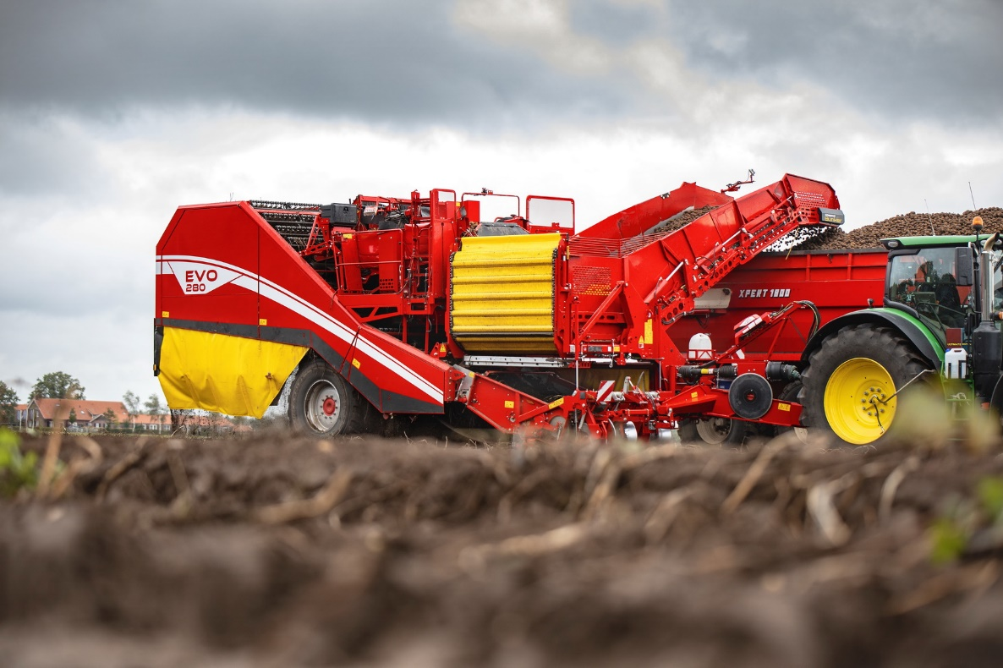

In deze opdracht ga je aan de slag met de oogstmachines en transport. Je geeft toelichting op de voorkomende oogstmachines op je stage en kunt een verkeerde afstelling herkennen. Deze opdracht mag je uitvoeren op verschillende manieren. Je mag alle beoordelingspunten beschrijven in een verslag vorm, je mag het verwerken in een presentatie, je mag er een poster van maken of je kan een filmpje/VLOG maken. Kijk wat het beste bij jou past, bij het bedrijf past of bij de informatie past en maak een keuze. Je kunt dit overleggen met je docent.
Onderstaand in de opdracht zijn de beoordelingspunten opgedeeld in de verschillende niveaus. Zorg dat je minimaal de beoordelingspunten op je eigen niveau uitwerkt. Heb je het op een hoger niveau uitgewerkt, kan je beoordeling omhooggaan.
Zorg als laatste ervoor dat je stagebieder een kort beoordeling heeft geschreven over de opdracht.

Opdrachtbeschrijving niveau 4:
Maak een poster, filmpje of presentatie. Kies één gewas uit met bijbehorende oogstmachine. De keuze is uit aardappelrooier, uienrooier + lader, bietenrooier, combine en grootpak pers. Zorg dat de volgende onderwerpen worden behandeld.
- Benoem alle machines die voorkomen bij de oogst van het product (denk aan rooier, kieper, transportband etc.)
- Beschrijf uitgebreid de functie van alle machines die voorkomen bij de oogst van het product en bij het inschuren.

- Benoem en beschrijf de basiswerking van één oogstmachine van invoer tot uitvoer. Behandel (minimaal 5 onderdelen) hoe de invoer werkt, het schonings-mechanisme, de stroomrichting van het hoofdproduct en de afvoer van ongewenst product/afval en de uitvoer van het product. Laat dit zien aan de hand van beeldmateriaal.

- Benoem en beschrijf minimaal 2 afstellingen van de oogstmachine waar je op moeten letten, hoe een verkeerde afstelling van de aan het product te herkennen is.
- Beschrijf minimaal 3 afstellingen van de gekozen oogstmachine kunt aanpassen om de kwaliteit van het product te verbeteren.

- Toon met minimaal 3 foto's aan dat je onderdeel bent geweest van de oogst.
- Voeg de beoordeling toe van de stagebieder.

Beoordelingscriteria voor de docent

Naam:......................................................................... Klas:.............
Beschrijving | Niveau 2  Onvoldoende | Niveau 2 Voldoende  Niveau 3 onvoldoende | Niveau 2 goed  Niveau3 voldoende  Niveau 4 onvoldoende | Niveau 3 goed  Niveau 4 voldoende | Niveau 4  Goed
Student kan toelichting gegeven op de machines die voorkomen in het oogstproces | Student heeft geen toelichting gegeven | Student kan 3 machines toelichten die voorkomen in het oogstproces | Student kan 4 machines toelichten die voorkomen in het oogstproces | Student kan alle machines toelichten die voorkomen in het oogstproces | Student kan alle machines toelichten die voorkomen in het oogstproces en kan alternatieven noemen voor een paar machines
Student beschrijft de basiswerking van de oogstmachine van in- tot uitvoer | Student heeft geen beschrijving gegeven | Student beschrijft 3 onderdelen van de oogstmachine vanaf de invoer tot de uitvoer | Student beschrijft 4 onderdelen van de oogstmachine vanaf de invoer tot de uitvoer | Student beschrijft 5 onderdelen van de oogstmachine vanaf de invoer tot de uitvoer | Student beschrijft 5 onderdelen van de oogstmachine vanaf de invoer tot de uitvoer en kan alternatieven opnoemen van bepaalde onderdelen.
Student beschrijft hoe een verkeerde afstelling van oogstmachine aan het product te herkennen is | Student heeft geen beschrijving gegeven | Student beschrijft 1 verkeerde afstelling van de oogstmachine met de herkenning aan het product | Student beschrijft 2 verkeerde afstellingen van de oogstmachine met de herkenning aan het product | Student beschrijft 2 verkeerde afstellingen van de oogstmachine met de herkenning aan het product en kan uitleggen wat daar het effect van is. | Student beschrijft 3 verkeerde afstellingen van de oogstmachine met de herkenning aan het product en kan uitleggen wat daar het effect van is.
Student beschrijft hoe je de afstelling van de gekozen oogstmachine kunt aanpassen om de kwaliteit van het product te verbeteren | Student heeft geen beschrijving gegeven | Student beschrijft 1 afstelling van de oogstmachine om de kwaliteit van het product te verbeteren | Student beschrijft 2 afstellingen van de oogstmachine om de kwaliteit van het product te verbeteren | Student beschrijft 3 afstellingen van de oogstmachine om de kwaliteit van het product te verbeteren | Student beschrijft 4 afstellingen van de oogstmachine om de kwaliteit van het product te verbeteren
Student heeft minimaal 3 foto's/filmpjes weergeven, als bewijs voor deelname aan de oogst | Student heeft 0, 1 of 2 foto's/filmpjes weergegeven
Stagebieder heeft een beoordeling gegeven over de opdracht | Geen ingevulde beoordeling van de stagebieder
Gemiddelde beoordeling O/V/G

Module 1.2 Oogstmachines en transport N4
Beoordeling door de bpv-bieder

Naam student
Module | 1.2 Oogstmachines en transport N4
Leeruitkomst: | De student heeft basiskennis van toegepaste machines in het oogstproces.  - Student kan alle machines toelichten die voorkomen in het oogstproces
Beoordeling leeruitkomst 1 door BPV-Opleider | goed / voldoende / onvoldoende
Toelichting:
Leeruitkomst 2: | De student kan de werking en de basisafstelling van een oogstmachines beschrijven  - Student beschrijft 5 onderdelen van de oogstmachine vanaf de invoer tot de uitvoer
Beoordeling leeruitkomst 2 door BPV-Opleider | goed / voldoende / onvoldoende
Toelichting:
Leeruitkomst 3: | De student kan de relatie leggen tussen de kwaliteit en de afstelling van de oogstmachine en kan aangeven hoe de oogstmachine moet worden bijgesteld  - Student beschrijft 2 verkeerde afstellingen van de oogstmachine met de herkenning aan het product en kan uitleggen wat daar het effect van is.  - Student beschrijft 3 afstellingen van de oogstmachine om de kwaliteit van het product te verbeteren
Beoordeling leeruitkomst 3 door BPV-Opleider | goed / voldoende / onvoldoende
Naam BPV-Opleider
Paraaf BPV-Opleider

Datum

Nieuw:
Module: 1.2 Oogstmachines en transport

Als vak expert teelt ben je aan de slag met het oogsten van het gewas. In deze module ga je je verder verdiepen in de oogst van een gewas en de machines en middelen die je hierin nodig bent. Dit ga je leren door aan de slag te gaan met de onderstaande leeruitkomsten:
- De student beschrijft de machines en middelen die in het oogstproces nodig zijn en toont dit aan door middel van een uitwerking van de opdracht of een film/vlog
- De student kan de relatie leggen tussen de kwaliteit en de afstelling van de oogstmachine en kan in de praktijk aangeven hoe de oogstmachine moet worden af-/bijgesteld.
Deze opdracht wordt beoordeeld door je docent en door je stagebieder. Het eerste deel van de opdracht ga je aantonen door het maken van een verslag, je mag het verwerken in een presentatie, je mag er een poster van maken of je kan een filmpje/VLOG maken. Kijk wat het beste bij jou past, bij het bedrijf past of bij de informatie past en maak een keuze. Je kunt dit overleggen met je docent.
Zorg als laatste ervoor dat je stagebieder een kort beoordeling heeft geschreven over de opdracht, voordat je de opdracht gaat inleveren

Succes!

Beschrijving van de opdracht:
Kies één gewas uit waarvan je je gaat verdiepen in het oogstproces met de bijbehorende oogstmachine. De keuze van het te oogsten gewas is aan jou en overleg je met je stagebieder. Je kunt bijvoorbeeld kiezen voor een aardappelrooier, uienrooier + lader, bietenrooier, combine en grootpak pers. Twijfel of je gekozen oogstmachine goed genoeg is voor het maken van deze opdracht, vraag je docent.
Voor het maken van deze opdracht neem je de onderstaande onderwerpen mee in je uitwerking:
- Oogst en oogstmachines
- Benoem alle machines/onderdelen die voorkomen bij de oogst en transport van het product (denk aan rooier, kieper, transportband etc.).
- Beschrijf uitgebreid de functie van alle machines die voorkomen bij de oogst van het product en het inschuren/verwerken
- Noteer de capaciteit van de gebruikte machines uit punt 1a
- Benoem en beschrijf de basiswerking van één oogstmachine van invoer tot uitvoer. Behandel alle onderdelen; hoe de invoer werkt, het schonings-mechanisme, de stroomrichting van het hoofdproduct en de afvoer van ongewenst product/afval en de uitvoer van het product. Laat dit zien aan de hand van beeldmateriaal (foto’s, video’s, etc.)
- Oogst en kwaliteit
- Beschrijf de 3 meest voorkomende beschadigingen aan het product die tijdens het oogstproces kunnen ontstaan en waarom het belangrijk is dit te voorkomen
- Beschrijf hoe deze beschadigingen kunnen worden voorkomen en welke instellingen van de oogstmachine je hiervoor moet aanpassen.
- Beschrijf welke hygiënische maatregelen worden genomen tijdens de oogst om insleep van ziekten in het perceel/op het bedrijf te voorkomen.
- Arbeidsplanning van de oogst
- Observeer de oogst van het product van het begin tot het eind (inclusief inschuren) en noteer welke handelingen allemaal worden uitgevoerd door de medewerkers
- Noteer hoe lang de handelingen uit punt 3a duren en hoeveel wachttijd een gemiddelde medewerker heeft per handeling
- Hoe kan volgens jou de inzet van arbeid en verschillende handelingen in de oogst worden geoptimaliseerd
- Oogst en kosten.
- Noteer de aanschafwaarde en de onderhoudskosten van de machines die tijdens dit oogstproces worden gebruikt.
- Noteer hoeveel brandstof de verschillende machines gebruiken
- Noteer wat een gemiddeld uurloon is voor een medewerker
- Wat zijn de kosten van de loonwerker of zouden deze kosten zijn als het in loonwerk wordt uitgevoerd.
- Bespreek met je stagebieder en beschrijf waarom de oogstwerkzaamheden in eigen beheer of in loonwerk worden uitgevoerd.

.

Wat ga je op je stagebedrijf uitvoeren?
Naast de theoretische opdracht, ga je ook praktisch aan de slag op je stagebedrijf en help je mee in de oogst. Overleg met je stagebieder om onderstaande opdrachten op je stagebedrijf te mogen uitvoeren.
- Benodigde machines klaar zetten voor de oogst
- Transporteren van het product.
- Kwaliteitscontrole van het geoogste gewas.
- Afstelling van de oogstmachine benoemen en controleren
- Meerijden (en bij voldoende vaardigheid zelf werken) met de oogstmachine
- Aangeven aan je stagebieder wat verbeterpunten/ afstellingen aan de oogstmachine tijdens het oogsten

Beoordelingscriteria voor de docent

Naam:......................................................................... Klas:.............

Beoordeling module 1.2 Oogstmachines en transport
Wat moet er nog verbeterd worden? | Wat is de eis? | Wat is uitstekend?
 | Benoemd alle machines van het oogstproces
 | Beschrijft de functie van de machines in het oogstproces
 | Benoemd de capaciteit
 | Beschrijft 1 oogstmachine compleet
 | Omschrijft de werkzaamheden van de oogst
 | Laat de tijdsinspanning zien van de werkzaamheden
 | Geeft een verbeterpunt aan in de organisatie van het oogstproces
 | Benoemd alle onderhoudskosten van de gebruikte machines
 | Heeft inzicht in het brandstofverbruik
 | Heeft inzicht in de arbeidskosten
 | Geeft inzicht in het verschil tussen eigen mechanisatie en loonwerk
 | Bespreekt met de stagebieder gemaakte keuzes
 | Student levert 4 werkbriefjes aan van ervaringen die hij heeft opgedaan in zijn stageperiode

Beoordelingscriteria voor de stagebegeleider

Beoordeling module 1.2 Oogstmachines en transport
Wat moet er nog verbeterd worden? | Wat is de eis? | Wat is uitstekend?
 | Kan een product transporteren
 | Zet de machines klaar voor de oogst
 | Bespreekt de kwaliteit met de stagebieder
 | Kan de afstelmogelijkheden van een oogstmachine benoemen
 | Heeft (werk) ervaring met de oogstmachine
 | Draagt verbetervoorstellen aan ronde het oogstproces
 | Student levert 4 werkbriefjes aan van ervaringen die hij heeft opgedaan in zijn stageperiode

Naam stagebedrijf:

Naam stagebieder:

Datum ondertekening:

Handtekening stagebieder:

Bijlage format werkbriefje (digitale versie in de studiewijzer)
